12^{no} SIMPOSIO INTERNACIONAL
2019
DE ESTRUCTURAS, GEOTECNIA 23 al 30 de Mayo
Y MATERIALES DE CONSTRUCCIÓN UCLV - Cuba
CURVAS MOMENTO CURVATURA DE SECCIONES DE HORMIGÓN CONFINADAS POR ESTRIBOS RECTANGULARES
Autor: Juan José Hernández Santana
Facultad de Construcciones. Departamento de Ingeniería Civil
Universidad Central de Las Villas. Santa Clara. Cuba
INTRODUCCIÓN
El diseño sismo resistente de edificaciones plantea la necesidad de lograr una alta ductilidad de las estructuras y por tanto de las secciones de sus elementos componentes. Este no es un problema en las vigas para las que las normativas modernas obligan a diseñar secciones con una ductilidad que como regla satisface estos requerimientos, sin embargo en columnas controladas por la compresión solo se logran secciones dúctiles si se confina el hormigón con armaduras transversales bien densas. Este refuerzo transversal genera la aparición de tensiones de compresión en la dirección transversal a la aplicación de las cargas y lo originan dos tipos diferentes de refuerzo transversal: los cercos o estribos rectangulares y las espiras o hélices. En el presente trabajo se tratará el confinamiento producido por los primeros.
El confinamiento del núcleo de hormigón debido a pequeños espaciamientos de los cercos produce cambios importantes en las curvas esfuerzo deformación del hormigón al aumentar su resistencia y sobre todo incrementar notablemente su ductilidad. Este es un tema al que se le dedican estudios desde hace años y se han propuesto varios modelos para interpretar este comportamiento, algunos de ellos de gran aceptación.
En resumen como el confinamiento mejora la capacidad resistente, pero sobre todo incrementa la ductilidad es efecto muy beneficioso especialmente en zonas sísmicas lo que justifica plenamente su estudio e implementación práctica.
En el presente trabajo se estudiará este fenómeno desde las siguientes vertientes:
- El papel de los estribos rectangulares en el confinamiento del hormigón.
- Análisis de los modelos de Kent y Park modificado y de Mander para evaluar las curvas esfuerzo deformación del hormigón confinado.
- La obtención de los coeficientes del diagrama rectangular equivalente para dichos modelos.
- La construcción de curvas de comportamiento de secciones confinadas a flexión compuesta.
ESFUERZOS DE CONFINAMIENTO POR ESTRIBOS RECTANGULARES
Aunque el confinamiento más efectivo lo suministra el refuerzo transversal en forma de espirales son los estribos rectangulares los más empleados en la construcción. La menor efectividad de estos se debe a que sólo pueden aplicar reacciones de confinamiento suficientemente efectivas en las esquinas y en sus cercanías debido a que la presión del hormigón contra los lados de los estribos tienden a flexionar a éstos hacia fuera, tal cual se muestra por las líneas discontinuas en la figura 1. El confinamiento suministrado por este tipo de estribos puede mejorarse en forma significativa a través del uso de otros estribos que se solapan y con otras forma poligonales o bien con estribos suplementarios abiertos, los que resultan en varias ramas de estribos que cruzan la sección transversal. El efecto del pandeo de los estribos debe controlarse y esta es una de las causas por la cual es recomendable que las barras longitudinales verticales tengan una separación máxima o exista un mínimo de barras por cara de la columna. Cuando estas barras están bien distribuidas en la periferia de la columna y sus movimientos laterales son restringidos en forma efectiva por la armadura transversal, se materializa el confinamiento en altura. (PARK 1979)(MANDER 1988)
Entonces el área de hormigón confinado se reduce como se muestra en la figura 1, ya que al área comprendida entre las barras longitudinales se le resta el área de hormigón no confinado entre los estribos, dada por las parábolas indicadas en líneas punteadas en la figura 1 y que responden a la expresión: (MANDER 1988)(FILAJ 2017)
$$A_{i}=\sum_{i=1}^{n}{\frac{{w_{i}^{'}}^{2}}{6}}$$
Si se le incorpora la inefectividad añadida en el plano vertical el área efectiva será:
$$A_{e}=\left(b_{c}d_{c}-\sum_{i=1}^{n}{\frac{{w_{i}^{'}}^{2}}{6}}\right)\left(1-\frac{s'}{2b_{c}}\right)\left(1-\frac{s'}{2d_{c}}\right)$$
Las distancias d_{c} y b_{c} se miden entre los centros de los estribos, como se indica en la figura 1. Siempre b_{c} > d_{c}. Y w’ es la separación de las barras longitudinales.
Entonces el coeficiente de efectividad se calcula por:
$$k_{e}=\frac{\left(1-\sum_{i=1}^{n}{\frac{{w_{i}^{'}}^{2}}{6b_{c}d_{c}}}\right)\left(1-\frac{s'}{2b_{c}}\right)\left(1-\frac{s'}{2d_{c}}\right)}{1-ρ_{cc}}$$
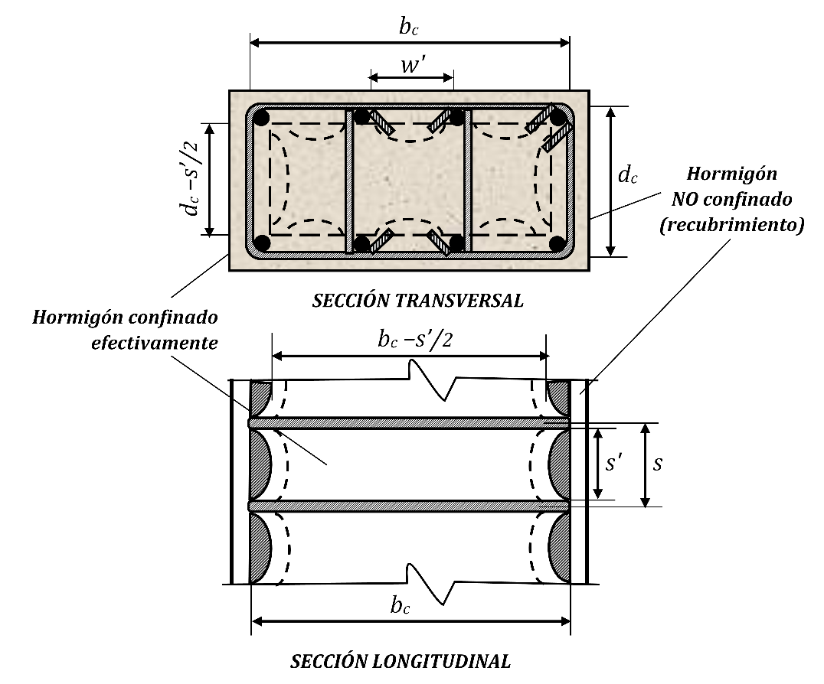
Figura 1: Confinamiento efectivo del hormigón por estribos rectangulares
Como para secciones rectangulares la cuantía es diferente en los dos ejes, la tensión del refuerzo en cada dirección es diferente y dada por:
$$f_{lx}=\frac{A_{sx}}{sd_{c}}f_{yt}=ρ_{x}f_{yt} f_{ly}=\frac{A_{sy}}{sb_{c}}f_{yt}=ρ_{y}f_{yt}$$
Y entonces las tensiones efectivas en cada dirección serán:
$f_{lx}'=k_{e}ρ_{x}f_{yt}$ tensión mayor
$f_{ly}'=k_{e}ρ_{y}f_{yt}$ tensión menor

LEYES CONSTITUTIVAS PARA EL HORMIGÓN CONFINADO POR ESTRIBOS RECTANGULARES.
Desde mediados del pasado siglo varios investigadores comenzaron a estudiar el comportamiento de probetas de hormigón sometidas a diferentes grados de confinamiento, entre estos estudios destacan los desarrollados por Chan (1955), Blume (1961), Roy y Sozen (1964), Soliman y Yu (1967), Sargin (1971), Vallenas (1977), Sheikh y Uzumeri (1980), que condujeron a proponer diferentes relaciones esfuerzo-deformación para el hormigón confinado. Más recientemente han continuado los estudios en la búsqueda de modelos que respondan de mejor manera al comportamiento del hormigón confinado bajo diferentes condiciones de carga, entre estos están los desarrollados por Shah (1983), por Hoshikuma (1994), Bouafia (20012) y otros. (SCOTT 1980)(BOUAFIA 2012)
Uno de los modelos más difundidos es una modificación desarrollada por Gill, Park and Priestley (PARK 1982)(SCOTT 1980) sobre el propuesto por Kent y Park en 1971, este último se representa en la figura 2 si se asume que K = 1. Posee una marcada afinidad con la propuesta de Hognestad, considerando $ε_{o}=0,002$, e incorporando un coeficiente K que toma en consideración la contribución al confinamiento del hormigón por el refuerzo transversal y que provoca un incremento de la resistencia máxima del hormigón, además de la deformabilidad del mismo. En el diagrama se pueden diferenciar tres ramas:
$Kf_{c}'\left[\frac{2ε_{c}'}{Kε_{o}}-{\left(\frac{ε_{c}'}{Kε_{o}}\right)}^{2}\right]$ para $ε_{c}^{'}≤{Kε}_{o}=K∙0,002$
$Kf_{c}'\left[1-Z\left(ε_{c}'-Kε_{o}\right)\right]$ para ${Kε}_{o}<ε_{c}'≤ε_{20,c}$
$0,2Kf_{c}'$ para $ε_{c}'>ε_{20,c}$
El coeficiente K se calcula por:
$$K=1+\frac{ρ_{s}f_{yt}}{f_{c}'}$$
Donde $ρ_{s}$ es la relación entre el volumen del acero de confinamiento y el volumen del núcleo de hormigón confinado. $ρ_{s}={A_{be}l_{st}}/{A_{cc}s}$. Siendo l_{st} la longitud de los estribos que confinan la sección.
El coeficiente Z, que caracteriza la pendiente de la recta descendiente del hormigón confinado, donde h’’ es el ancho del núcleo confinado del hormigón, se obtiene por:
$$Z=\frac{0,5}{\frac{3+0,29f_{c}'}{145f_{c}^{'}-1000}+\frac{3}{4}ρ_{v}\sqrt{\frac{h''}{s}}-kε_{o}}$$
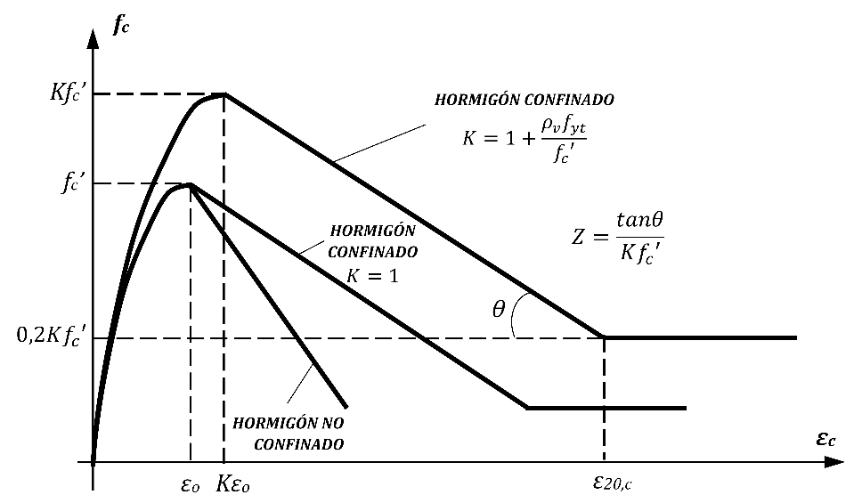
Figura 2: Curva esfuerzo deformación para hormigón confinado. Park y otros.
La figura 3 ilustra el modelo de comportamiento para el hormigón confinado propuesto por Mander, (MANDER 1988)(FILAJ 2017) aplicable a secciones rectangulares y circulares. La ley contiene una primera rama parabólica que representa el efecto del confinamiento y reflejado en el incremento de la resistencia a compresión y la deformación del hormigón. La falla se inicia cuando colapsa el refuerzo transversal y ya no es capaz de confinar al núcleo de hormigón, originándose deformaciones mayores que las admitidas por otros modelos. Esta curva responde a la siguiente ecuación:
$$f_{c}=\frac{f_{cc}^{'}x∙rE}{r-1+x^{rE}}$$
Donde, con el apoyo de la figura 3:
$f_{cc}^{'}$ máximo esfuerzo a compresión del hormigón confinado
$ε_{cc}$ deformación unitaria del hormigón asociada al esfuerzo máximo $f_{cc}^{'}$
$$ε_{cc}=ε_{co}\left[1+5\left(\frac{f_{cc}^{'}}{f_{co}^{'}}-1\right)\right]$$
Donde $f_{co}^{'}$ es la resistencia máxima del hormigón NO confinada y $ε_{co}$ la deformación asociada con ella, como regla 0,002.
$$x=\frac{ε_{c}}{ε_{cc}} rE=\frac{E_{c}}{E_{c}-E_{sec}} E_{c}=5000\sqrt{f_{co}^{'}} E_{sec}=f_{co}^{'}/ε_{cc}$$
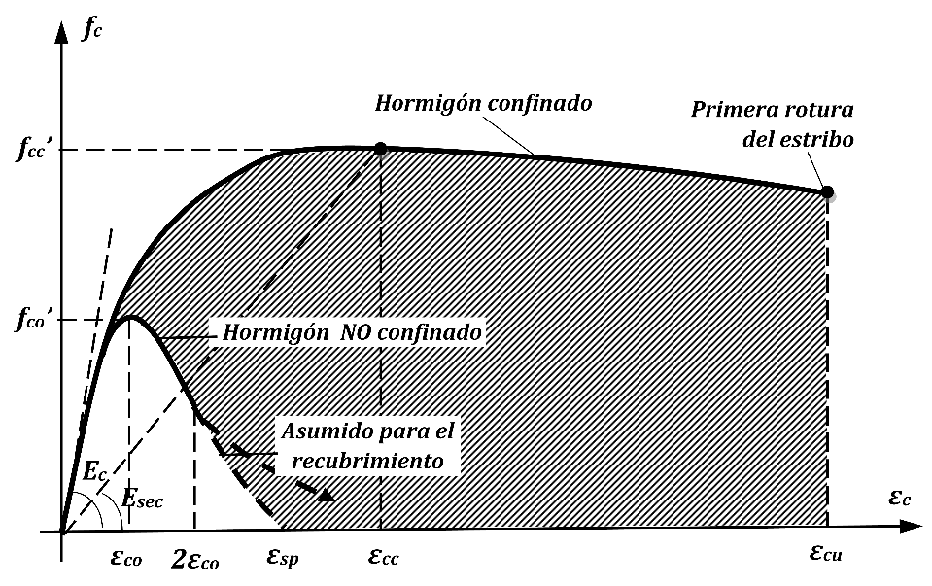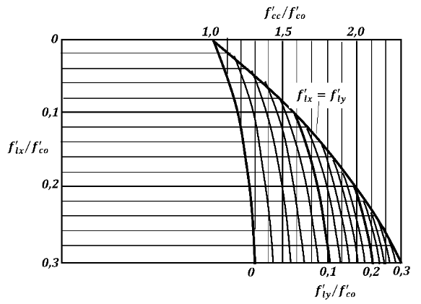
Nomograma para determinar de $f_{cc}^{'}$ para hormigón confinado por estribos rectangulares.
Figura 3: Curva esfuerzo – deformación para hormigón confinado. Mander.
La resistencia máxima a compresión del hormigón confinado está directamente relacionada con las tensiones efectivas de confinamiento f_{l}’ que se puedan desarrollar al alcanzar la fluencia las barras transversales. Para estribos circulares y espirales se calcula por medio de la expresión:
$$f_{cc}^{'}=f_{co}^{'}\left(-1,254+2,254\sqrt{1+\frac{7,94f_{l}^{'}}{f_{co}^{'}}}-2\frac{f_{l}^{'}}{f_{co}^{'}}\right)$$
En el caso de confinamiento por estribos rectangulares donde se los esfuerzos son diferentes en los dos ejes Mander propone el empleo del nomograma de la figura 3 para obtener la relación f_{cc}’/f_{co}’, en función de las tensiones de confinamiento de cada eje.
El límite último resistente de la pieza de hormigón confinado se alcanza cuando las barras transversales de confinamiento se fracturan, lo cual puede estimarse al igualar las capacidades de energía de deformación del acero transversal al momento de fractura con el incremento de energía absorbido por el hormigón. El área bajo la curva de la figura 3 representa la energía de deformación en el fallo del hormigón, mostrado como con rayado en el gráfico. Mander plantea que la energía de deformación del acero transversal al momento de fractura se iguala a la diferencia entre las áreas bajo las curvas de hormigón confinado y no confinado, más la energía proporcionada para mantener en fluencia el acero longitudinal comprimido. (MANDER 1988)
Paulay (PAULAY 1992) admite utilizar la siguiente expresión para hacer una estimación conservadora de la deformación última de compresión del hormigón confinado:
$$ε_{cu}=0,004+\frac{1,4ρ_{s}f_{yt}ε_{sm}}{f_{cc}^{'}}$$
Donde:
$ε_{sm}$ deformación para la máxima tensión de tracción
$ρ_{s}$ relación volumétrica del acero de confinamiento. Para secciones rectangulares $ρ_{s}=ρ_{x}+ρ_{y}$.
Valores típicos de $ε_{cu}$ están en el rango 0,012 a 0,05, es decir entre 4 a 16 veces los valores tradicionalmente supuestos para el hormigón sin confinar. (FILAJ 2017)
Como resumen se evalúa la influencia de diferentes factores en el confinamiento de la sección, los que ya fueron enunciados al inicio del epígrafe. Con tal propósito se desarrolla un caso de estudio para una sección base de 40x60cm² de hormigón de 25MPa, armada con 10 barras Nº25, se colocan estribos Nº13, de 300MPa y espaciados a 10cm. La colocación de las barras y distribución de los cercos se muestra en la figura 8. En la figura 4 se muestran las curvas esfuerzo deformación confeccionada por el modelo de Mander, donde se valoran los diferentes factores.
- La influencia de la resistencia del hormigón se analiza en la figura 4a. Se confirma que los hormigones de menos resistencia son los más dúctiles, mientras que los más resistentes son más sensibles a incrementar esta con el confinamiento. Sin embargo este aspecto no se refleja de la misma manera en el aumento de la capacidad soportante de la sección.
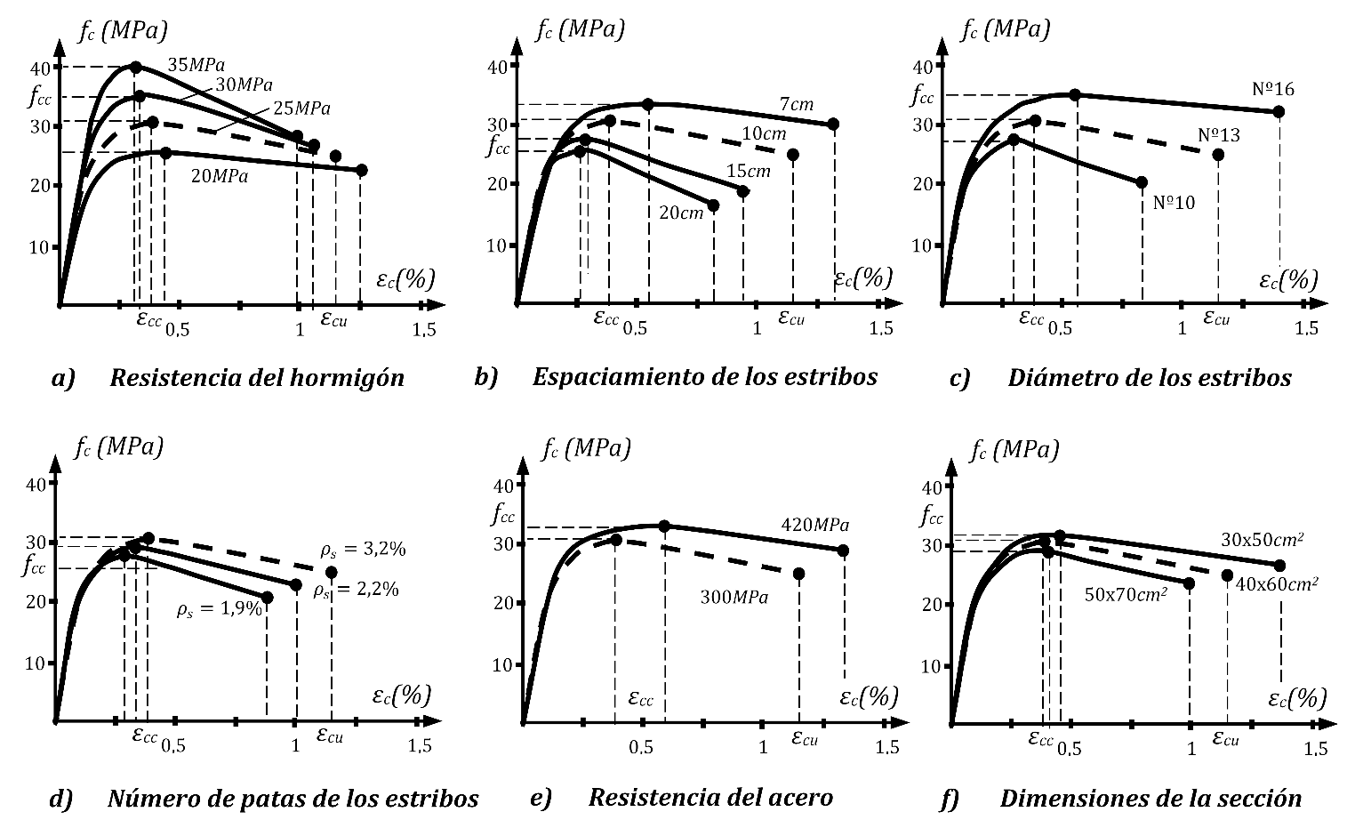
Figura 4: Hormigón confinado por estribos rectangulares. Influencia de factores.
- Un factor clave en el confinamiento es el espaciamiento de los estribos. En la figura 4b se puede apreciar como la reducción de la separación de los cercos provoca un incremento de la resistencia del hormigón pero sobre todo de la deformación de rotura, es decir de la ductilidad de las secciones, que es el propósito fundamental del confinamiento.
- En la figura 4c se demuestra como el incremento del diámetro de los estribos es fundamental en el aumento del confinamiento del hormigón y en las positivas consecuencias que provoca este en el comportamiento de la sección.
- En la misma dirección se ofrecen los resultados de la figura 4d que compara tres variantes de colocación de los cercos: la primera es la que sirve de patrón en el resto de las comparaciones y se colocan doble estribos en la dimensión mayor y un gancho que una las barras situadas en el ancho menor (ver figura 8), esto provoca que en el lado mayor los cercos tengan 4 patas y 3 en la menor ($ρ_{s}=3,2\%$); en la variante 2 se elimina el gancho en el lado menor y se coloca uno en el mayor, por lo que la sección tendrá 3 patas en el lado mayor y 2 en el menor ($ρ_{s}=2,2\%$) y finalmente en la variante 3 se coloca un solo estribo y por tanto tendrá solo 2 patas en cada lado ($ρ_{s}=1,9\%$). La forma de colocación de los estribos, medida en el número de patas en cada dirección, es una herramienta efectiva para incrementar el confinamiento y por tanto la ductilidad del hormigón, como se demuestra en la figura.
- Con el incremento de la tensión de fluencia del acero transversal crecen los esfuerzos de confinamiento y mejora el comportamiento dúctil del hormigón, como se aprecia en la figura 4e.
- Finalmente en la figura 4f se analiza la influencia de las dimensiones de la sección. Como era de esperar la sección menor favorece un confinamiento más efectivo del acero transversal, manifestándose un mejor comportamiento del hormigón.
DIAGRAMA RECTANGULAR EQUIVALENTE EN EL HORMIGÓN CONFINADO
La transformación de diferentes modelos esfuerzo - deformación para el hormigón por otro rectangular equivalente con vistas a simplificar la solución de las ecuaciones de equilibrio en secciones sometidas a esfuerzos normales es una práctica común. (COLLINS 1978)(PARK 1979)(HERNÁNDEZ 2013)(MIELES 2015)(FAKHRUDDIN 2017) Esta equivalencia se garantiza si se cumple que la resultante del bloque comprimido y su posición sean iguales, entonces para secciones rectangulares: (COLLINS 1978)(HERNÁNDEZ 2013)(MIELES 2015)
$$\int_{0}^{ε_{ci}^{'}}{f_{c}}dε_{cy}^{'}=α_{1}f_{c}β_{1}ε_{ci}^{'}$$
Y para la posición del centroide:
$$\overline{ε_{c}}=\frac{\int_{0}^{ε_{ci}^{'}}{f_{c}ε_{c}^{'} dε_{cy}^{'}}}{\int_{0}^{ε_{ci}^{'}}{f_{c}}dε_{cy}^{'}}=ε_{ci}^{'}\left(1-\frac{β_{1}}{2}\right)$$
Entonces:
$$β_{1}=2\left(1-\frac{\int_{0}^{ε_{ci}^{'}}{f_{c}ε_{c}^{'} dε_{cy}^{'}}}{ε_{ci}^{'}\int_{0}^{ε_{ci}^{'}}{f_{c}}dε_{cy}^{'}}\right) α_{1}=\frac{\int_{0}^{ε_{ci}^{'}}{f_{c}}dε_{cy}^{'}}{f_{c}β_{1}ε_{ci}^{'}}$$
Anteriormente se detalló la forma de obtener la curva esfuerzo deformación propuesta por Mander, que responde a una sola ecuación, como se presentó en la figura 3. Entonces los coeficientes del diagrama rectangular equivalente (DRE) pueden plantease como:
$$β_{1}=2\left(1-\frac{\int_{0}^{ε_{c}^{'}}{\frac{x∙rE}{r-1+x^{rE}}ε_{c}^{'} dε_{c}^{'}}}{\int_{0}^{ε_{c}'}{\frac{x∙rE}{r-1+x^{rE}}}dε_{c}'}\right)$$
$$α_{1}=\frac{\int_{0}^{ε_{c}'}{\frac{x∙rE}{r-1+x^{rE }}}dε_{c}'}{β_{1}ε_{c}^{'}}$$
La solución analítica de estas expresiones es compleja, por lo que no se brindan expresiones analíticas, sin embargo se han tabulado los coeficientes para un grupo de alternativas de diseño y se muestran en la tabla 1 situada al final del trabajo.
Un procedimiento semejante se desarrolla para obtener los coeficientes para el modelo de Kent y Park modificado donde se logran expresiones para los dos primeros tramos de la curva esfuerzo deformación:
Para la 1era rama: $ε_{c}'≤{Kε}_{o}$
$β_{1}=2\left(1-\frac{\frac{2}{3}-\frac{ε_{c}'}{4Kε_{o}}}{1-\frac{ε_{c}'}{3Kε_{o}}}\right) α_{1}=\frac{ε_{c}'}{β_{1}Kε_{o}}\left(1-\frac{ε_{c}'}{3Kε_{o}}\right)$
Para la 2da rama: ${Kε}_{o}<ε_{c}'≤ε_{20,c}$
$β_{1}=2\left(1-\frac{{ε_{c}'}^{2}\left[\frac{1}{2}-Z\left(\frac{ε_{c}'}{3}-\frac{Kε_{o}}{2}\right)\right]-\frac{{\left(Kε_{o}\right)}^{2}}{12}-\frac{Z{\left(Kε_{o}\right)}^{3}}{6}}{ε_{c}'\left[ε_{c}'\left[1-Z\left(\frac{ε_{c}'}{2}-Kε_{o}\right)\right]-\frac{Kε_{o}}{3}+\frac{Z{\left(Kε_{o}\right)}^{2}}{2}\right]}\right) α_{1}=\frac{ε_{c}'\left[1-Z\left(\frac{ε_{c}'}{2}-Kε_{o}\right)\right]-\frac{Kε_{o}}{3}-\frac{Z{\left(Kε_{o}\right)}^{2}}{2}}{β_{1}ε_{c}'}$
CURVAS MOMENTO CURVATURA EN EL HORMIGÓN CONFINADO
Las curvas momento curvatura de una sección es un procedimiento muy utilizado para interpretar el comportamiento de una sección a flexión compuesta. (COLLINS 1978)(PARK 1979)(HERNÁNDEZ 2013)(MIELES 2015)(FAKHRUDDIN 2017) Para tomar en cuenta el efecto del confinamiento del hormigón se recomienda utilizar el DRE y los coeficientes calculados en el epígrafe anterior. Para este tipo de secciones debe diferenciarse al trabajo del hormigón confinado dentro de los estribos del que se coloca fuera, es decir del recubrimiento que no está confinado. Park y Paulay reflexionan que aunque la zona comprimida del hormigón confinado es menor que la distancia entre los estribos, puede considerarse como tal, por el efecto que produce el hormigón traccionado situado por debajo de la línea neutra. Estos autores estiman que el recubrimiento falla para deformaciones mayores de 0,004, produciéndose su agrietamiento y caída, llamado “descascaramiento”. (PARK 1979) Entonces para tomar en cuenta el aporte del hormigón comprimido diferencian dos etapas:
- Para deformaciones bajas, $ε_{c}^{'}<0,004$, admiten simplificadamente que todo la zona comprimida aporta como si estuviera confinada. (PARK 1979) Este caso se presenta en la figura 5 y las ecuaciones de equilibrio para una viga pueden plantearse como:
$\sum{F}=0$
$$C_{c}+C_{s}=T$$
$$α_{1}f_{cc}^{'}β_{1}cb+A_{s}'f_{s}'=A_{s}f_{s}$$
$\sum{M}=0$ (respecto al acero traccionado)
$$M_{n}=C_{c}\left(d-\frac{β_{1}c}{2}\right)+C_{s}\left(d-d^{'}\right)$$
$$M_{n}=α_{1}f_{cc}^{'}β_{1}cb\left(d-\frac{β_{1}c}{2}\right)+A_{s}'f_{s}'\left(d-d^{'}\right)$$
Los coeficientes $α_{1}$ y $β_{1}$ son los correspondientes al hormigón confinado para la deformación del hormigón estudiada. Y las ecuaciones de compatibilidad son:
$$φ=\frac{ε_{c}'}{c}=\frac{ε_{s}'}{c-d'}=\frac{ε_{s}}{d-c}$$
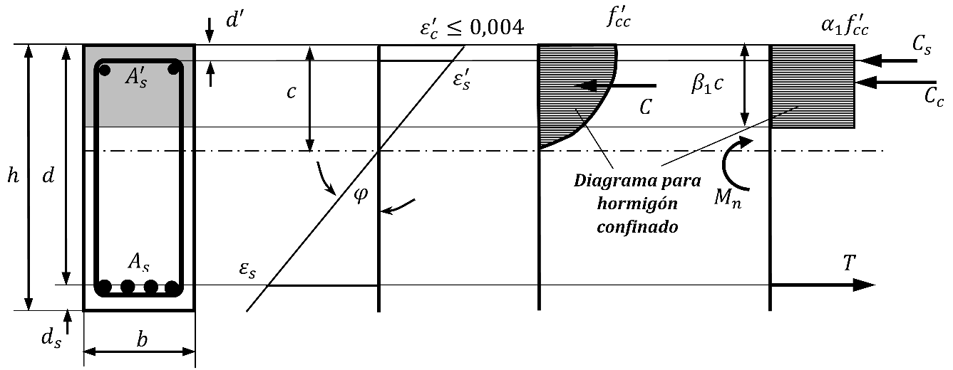
Figura 5: Diagrama de tensiones y fuerzas. Para $ε_{c}^{'}<0,004$.
- Como se indicó para deformaciones del hormigón mayores de 0,004 se admite que el recubrimiento deja de aportar y por tanto la capacidad portante está basada principalmente en el hormigón contenido dentro de los estribos, cuyo ancho se calcula restando al ancho los valores del recubrimiento, como se muestra en la figura 6. Las ecuaciones de equilibrio serán entonces:
$\sum{F}=0$
$$C_{c1}+C_{c2}+C_{s}=T$$
$$α_{1}f_{cc}^{'}\left(b-2r\right)β_{1}\left(c-r\right)+α_{2}f_{cc}^{'}{∙2r∙β}_{2}c'+A_{s}'f_{s}'=A_{s}f_{s}$$
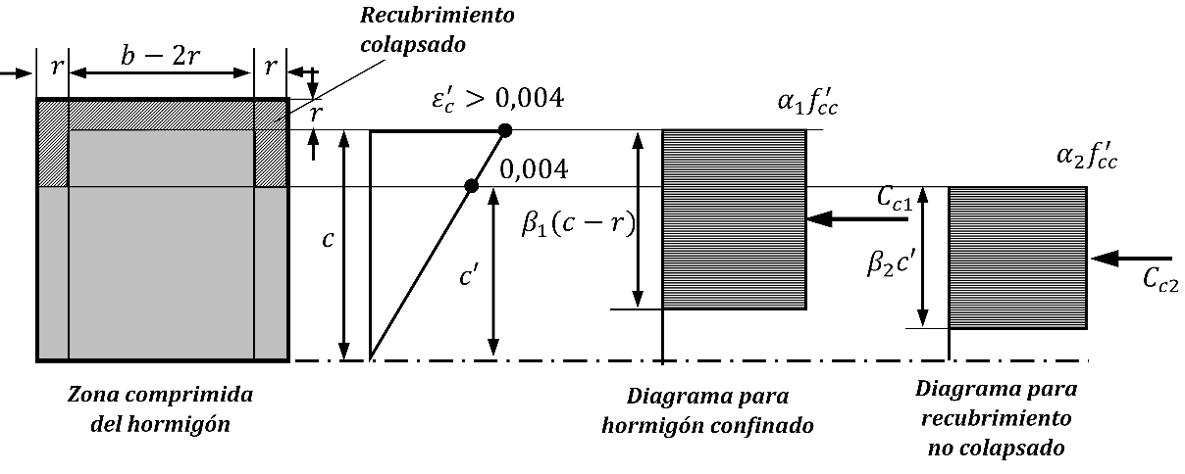
Figura 6: Bloque comprimido del hormigón. Para $ε_{c}^{'}≥0,004$.
Resaltando que la deformación máxima del hormigón se refiere al borde superior del área confinada, la ecuación de compatibilidad es:
$$φ=\frac{ε_{c}'}{c-r}=\frac{ε_{s}'}{c-d'}=\frac{ε_{s}}{d-c}=\frac{0,004}{c'}$$
$$c^{'}=\frac{0,004}{ε_{c}'}(c-r)$$
$\sum{M}=0$ (respecto al acero traccionado)
$$M_{n}=C_{c1}\left(d-r-\frac{β_{1}c}{2}\right)+C_{c1}\left(d-c+c'+\frac{β_{2}c'}{2}\right)+C_{s}\left(d-d^{'}\right)$$
$M_{n}=α_{1}f_{cc}^{'}\left(b-2r\right)β_{1}\left(c-r\right)\left[d-r-\frac{β_{1}(c-r)}{2}\right]+α_{2}f_{cc}^{'}{∙2r∙β}_{2}c'\left[d-c+c^{'}-\frac{β_{2}c'}{2}\right]{+A}_{s}'f_{s}'\left(d-d^{'}\right)$
Los coeficientes $α_{1}$ y $β_{1}$ son los correspondientes al hormigón confinado para la deformación del hormigón estudiada, al nivel superior de la zona confinada, y $α_{2}$ y $β_{2}$ son los calculados para una deformación de 0,004 considerando las expresiones del hormigón NO confinado, como puede apreciarse en la figura 6.
En el caso de una columna la curva momento curvatura se calcula para la combinación de cargas más desfavorable, para la carga $P_{n}={P_{u}}/ϕ$ correspondiente a esta. Entonces las ecuaciones de equilibrio, considerando que el refuerzo se distribuirá perimetralmente, serán para el 1er caso:
$\sum{F}=0$
$P_{n}=C_{c}+\sum_{i=0}^{n}{A_{si}f_{si}}$
$P_{n}=α_{1}f_{cc}^{'}β_{1}cb+\sum_{i=0}^{n}{A_{si}f_{si}}$
$\sum{M}=0$ (respecto al centroide de la sección de hormigón)
$M_{n}=C_{c}\left(d-\frac{β_{1}c}{2}\right)+\sum_{i=0}^{n}{A_{si}f_{si}}z_{i}$
$M_{n}=α_{1}f_{cc}^{'}β_{1}cb\left(d-\frac{β_{1}c}{2}\right)+\sum_{i=0}^{n}{A_{si}f_{si}}z_{i}$
Donde:
$A_{si}$ área del refuerzo situado en el nivel i
$f_{si}$ tensión del refuerzo situado en el nivel i
$z_{i}$ distancia al centroide de la sección de hormigón del refuerzo en el nivel i
Y para cuando $ε_{c}^{'}≥0,004$:
$\sum{F}=0$
$P_{n}=C_{c1}+C_{c2}+\sum_{i=0}^{n}{A_{si}f_{si}}$
$P_{n}=α_{1}f_{cc}^{'}\left(b-2r\right)β_{1}\left(c-r\right)+α_{2}f_{cc}^{'}{∙2r∙β}_{2}c^{'}+\sum_{i=0}^{n}{A_{si}f_{si}}$
$\sum{M}=0$ (respecto al centroide de la sección de hormigón)
$M_{n}=C_{c1}\left(\frac{h}{2}-r-\frac{β_{1}c}{2}\right)+C_{c2}\left(\frac{h}{2}-c+c'+\frac{β_{2}c'}{2}\right)+\sum_{i=0}^{n}{A_{si}f_{si}}z_{i}$
$M_{n}=α_{1}f_{cc}^{'}\left(b-2r\right)β_{1}\left(c-r\right)\left[\frac{h}{2}-\frac{β_{1}(c-r)}{2}\right]+α_{2}f_{cc}^{'}{∙2r∙β}_{2}c'\left[\frac{h}{2}-c+c'+\frac{β_{2}c'}{2}\right]+\sum_{i=0}^{n}{A_{si}f_{si}}z_{i}$
A continuación se desarrollarán estos procedimientos para vigas y columnas utilizando los modelos de Park y Mander.
Curvas de momento curvatura para vigas por los modelo de Mander y Kent y Park modificado.
Para la obtención de curvas de comportamiento de secciones confinadas de vigas se crearon hojas de cálculo en MathCAD para los modelos de Mander y Kent y Park modificado. A continuación se demuestra el empleo de la herramienta con el caso siguiente:
Una viga prefabricada de sección de 30x50cm² y fabricada con hormigón de 25MPa está armada en la zona de tracción con 6 barras Nº25 y G 40, cuya área es 30,6cm², situado en dos camadas con recubrimiento mecánico de 8,56cm; el refuerzo comprimido son 2 barras Nº16, con área de 3,98cm², y recubrimiento mecánico de 5,57cm. El refuerzo transversal son estribos simples Nº13, de f_{yt} = 300MPa, espaciados 10cm y con recubrimientos de 3,5cm a todos los bordes.
Como resumen de estos ejercicios para el comportamiento de vigas considerando el efecto del confinamiento del hormigón se construyeron las curvas de la figura 7 y de su estudio se pueden plantear las siguientes conclusiones:
- En vigas donde resulta obligado diseñar secciones controladas por la tracción y que por tanto poseen una elevada ductilidad, que como regla satisface los requerimientos de las edificaciones más comunes, no se hace imprescindible tomar en cuenta el efecto del confinamiento de los estribos. Sin embargo puede apreciarse en la figura 8 como la curvatura en la rotura crece sustancialmente, hasta 4 veces.
- El confinamiento del hormigón no produce un aumento del momento resistente de la sección. Para deformaciones altas, cuando el recubrimiento falla y se descascara, se produce una ligera caída de este. Por tanto se ratifica que la colocación de refuerzo transversal para confinar el hormigón tiene como propósito aumentar la ductilidad de la sección.
- La diferencia entre las curvas de los modelos analizados es muy poco significativa, aportan semejantes valores de curvatura y momento flector en la rotura y en la transición cuando el recubrimiento deja de aportar. La diferencia más notable ocurre alrededor de la definición del punto de máxima resistencia en la curva esfuerzo deformación, que para Kent y Park modificado se presenta a deformaciones menores.
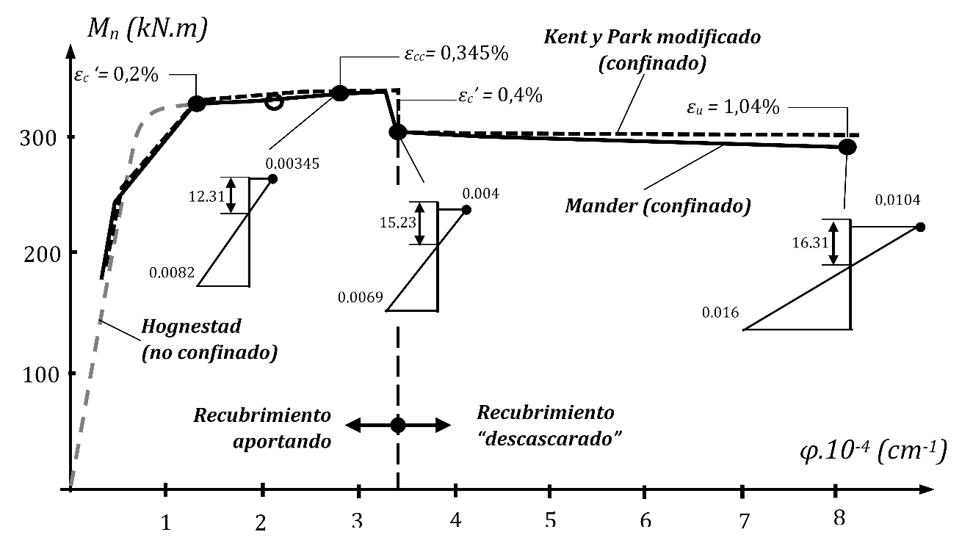
Figura 7: Curva momento curvatura en viga. Modelo de Mander.
Curvas de momento curvatura para columnas por los modelo de Mander y Kent y Park modificado.
De la misma forma que para vigas para la obtención de curvas de comportamiento de secciones confinadas en columnas se crearon hojas de cálculo en MathCAD para los modelos de Mander y Kent y Park modificado, cuyo empleo se ejemplifica con el caso siguiente:
Una columna prefabricada de sección de 40x60cm² y fabricada con hormigón de 25MPa está armada con 10 barras Nº25 y G 40, distribuida perimetralmente, como se muestra en la figura 11.43, con recubrimiento mecánico de 6,04cm. El refuerzo transversal son estribos Nº13, de f_{yt} = 300MPa, espaciados 10cm y con recubrimientos de 3,5cm a todos los bordes. Se colocan dobles estribos en el lado mayor y en el menor se coloca uno de una sola pata uniendo las barras intermedias, como se muestra en la figura 8. Se conoce que la combinación de cargas más desfavorable tiene un carga axial de cálculo $P_{u}=1950kN$ que provoca una sección controlada por la compresión y $P_{n}=3000kN$.
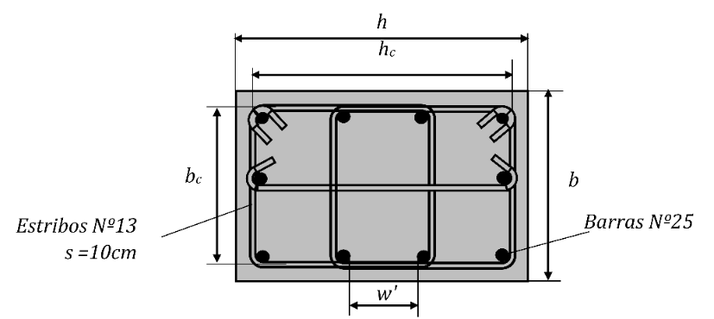
Figura 8: Sección transversal de la columna.
El procedimiento a seguir, para cada valor de deformación, es el siguiente. En la figura 9 se indican las tensiones y fuerzas que se involucran en el caso, donde parte del recubrimiento no aporta.
- Fijar un valor de c.
- Calcular las deformaciones de cada refuerzo.
- Calcular los esfuerzos de cada acero.
- Obtener el aporte a compresión del hormigón.
- Comprobar que $P_{n}=C_{c}+\sum_{i=0}^{n}{A_{si}f_{si}}$. Si no cumple incrementar el valor de c hasta que se alcance el equilibrio.
- Para el valor de c definitivo obtener las deformaciones y esfuerzos de cada acero.
- Calcular el momento flector por $M_{n}=C_{c}\left(\frac{h}{2}-\frac{β_{1}c}{2}\right)+\sum_{i=0}^{n}{A_{si}f_{si}}z_{i}$.
- Calcular la curvatura.
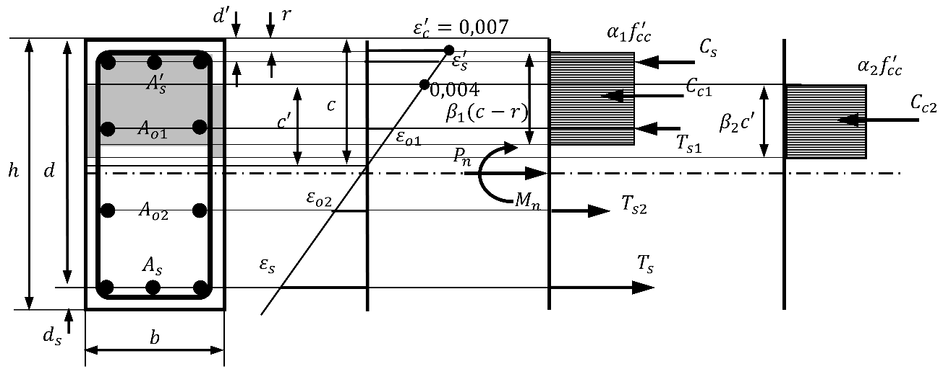
Figura 9: Diagrama de deformaciones, tensiones y fuerzas en columnas confinadas.
Los resultados para las deformaciones evaluadas se indican en la curva momento curvatura que se grafica en la figura 10. Como resumen del ejercicio se pueden plantear algunas conclusiones sobre el comportamiento de columnas considerando el efecto del confinamiento del hormigón:
- En columnas controladas por la compresión se hace obligado diseñar secciones con un importante grado de confinamiento por los estribos. En la figura 10 puede apreciarse como la sección no confinada tiene un fallo frágil, pues este ocurre sin que el refuerzo más traccionado haya alcanzado la fluencia. Note como se produce un incremento sustancial de la curvatura en la rotura cuando se aplica un alto grado de confinamiento de la sección.
- El confinamiento del hormigón produce un aumento del momento resistente en las secciones controladas por la compresión, ya que hay un mejor aprovechamiento del aporte del hormigón y este incrementa su resistencia con el constreñimiento producido por los estribos. Al igual que en vigas, para deformaciones altas, cuando el recubrimiento falla y se descascara, se produce una caída de la capacidad portante. Por tanto la colocación de refuerzo transversal para confinar el hormigón en columnas provoca doble beneficio: aumentar la ductilidad de la sección, principal resultado, y además se crece en el momento resistente.
- En la figura 10 se añade la curva de comportamiento de la sección utilizando el modelo de Kent y Park modificado, para el que $ρ_{s}=2,52\%, K={1,3, f}_{cc}^{'}=32,56MPa, ε_{cc}=0,0026, ε_{cu}=0,0118$. La diferencia entre las curvas de los modelos analizados es más significativa que en vigas, aunque aportan semejantes valores de curvatura en la rotura y en la transición cuando el recubrimiento deja de aportar, los momentos resistentes son menores en el modelo de Park a partir de deformaciones del hormigón de 0,3%. La causa probable de esta diferencia radica en la estimación del confinamiento para calcular la máxima resistencia del hormigón en la curva esfuerzo deformación.
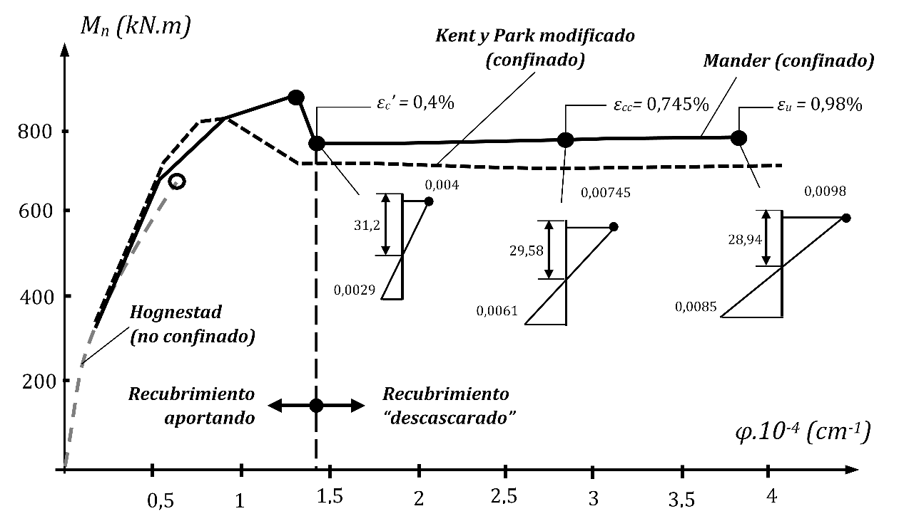
Figura 10: Curva momento curvatura en columnas (P_{n} = 3000kN).
Comparando secciones sometidas a cargas axiales diferentes, se construye un gráfico adicional, figura 11, para significar la importancia del confinamiento en secciones controladas por la compresión. A la sección con $P_{n}=3000kN$, ya estudiada se añaden otras dos.
- Sección controlada por la tracción
$$P_{u}=579kN P_{n}=\frac{P_{u}}{ϕ}=\frac{579}{0,9}=643,35kN$$
- Sección controlada por la compresión
$$P_{u}=3250kN P_{n}=\frac{P_{u}}{ϕ}=\frac{3250}{0,65}=5000kN$$
De dicha comparación pueden extraerse las siguientes conclusiones:
- La ductilidad de las secciones confinadas va reduciéndose con el incremento de la carga. Es muy superior para la carga menor, donde la sección está controlada por la tracción y tiene un comportamiento muy semejante a una viga, note como la sección no confinada tiene un fallo dúctil, por lo que en este caso el confinamiento no resulta tan imprescindible. Se ratifica la importancia del confinamiento en secciones en compresión controlada ya que se transforman secciones con fallos frágiles en secciones dúctiles.
- La capacidad portante de la sección se incrementa más en las secciones confinadas en la medida que la carga es mayor. Para la sección controlada por la tracción no hay prácticamente crecimiento, pues se comporta como una viga. Sin embargo para $P_{n}=5000kN$ la diferencia entre las cargas en la rotura entre la sección no confinada y la confinada es cercana al doble.
- De la misma manera al producirse el fallo del recubrimiento para deformaciones del hormigón mayores de 0,004, la caída del momento resistente se hace más notable en la medida que la sección esté sometida a cargas axial mayores.
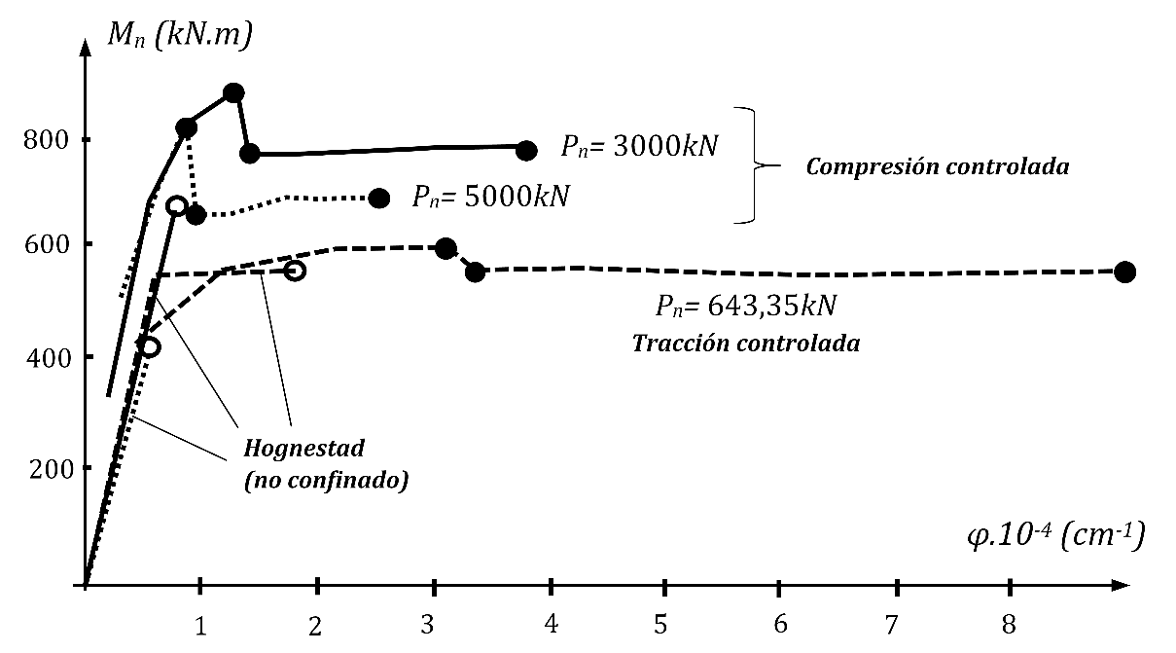
Figura 11: Curva momento curvatura en columnas para diferentes P_{n}.
CONCLUSIONES
En el trabajo se han desarrollado herramientas para obtener curvas de comportamiento para secciones a flexión compuesta confinadas por refuerzo transversal formado por estribos rectangulares. Estas herramientas pueden resumirse en:
- Cálculo de coeficientes para diagramas rectangulares equivalente para los modelos de Mander y Kent y Park modificado.
- Procedimiento para obtener curvas momento curvatura en secciones de vigas y columnas tomando en cuenta el descascaramiento del recubrimiento para deformaciones del hormigón altas.
- Ambos procedimientos han sido montados en hojas de cálculo en MathCAD de muy fácil empleo.
Finalmente se desarrollan casos de estudio en vigas y columnas que permiten realizar un grupo de recomendaciones sobre la utilización de los estribos rectangulares de confinamiento y sobre el comportamiento de secciones a flexión combinada constreñidas por refuerzo transversal.
BIBLIOGRAFÍA CONSULTADA
- Bouafia Y., A. Iddir, M.S. Kachi y H. Dumonte. “Stress – strain relationship for the confined concrete”. 11th World Congress on Computational Mechanics (WCCM XI). 5th European Conference on Computational Mechanics (ECCM V). 6th European Conference on Computational Fluid Dynamics (ECFD VI).2012
- Collins, M. “Comportamiento del Hormigón”. Impresiones Ligeras, ISPJAE. 1978
- Fakhruddin Momin M., P. Barbude, K. Bhagat y P. Muley “Moment Curvature Relationship For Structural Elements of RC Building Using Matlab”. International Journal of Recent Advances in Engineering & Technology (IJRAET). Volume-5, Issue -2, 2017
- Filaj E., A.Seranaj y E. Leka “Confined concrete behavior influencing factors”. International Research Journal of Engineering and Technology (IRJET). Volume: 03 Issue: 07. 2016
- Hernández J.J. y J. Hernández (2013). Hormigón Estructural. Diseño por Estados Límites. Tomo I. La Habana: Félix Varela.
- Mander J., N.Priestley y R.Park. (1988) “Theoretical stress-strain model for confined concrete”. Journal of Structural Engineering, Vol 114, No. 8, 1988.
- Mieles Y. y Hernández J. “Comportamiento de secciones de hormigón sometidas a flexión reforzadas con barras de acero o PRF”. 1er Taller Nacional de Seguridad de las Estructuras. Guardalavaca. Holguín. 2015
- Nilson, H. A., Darwin, Dolan. “Desing of Concrete Structures”. 13ma edición. Ed. McGraw Hill, 2004
- Park R. y T. Paulay. “Estructuras de Concreto Reforzado”. México: Ed. Limusa, 1979
- Park R., Priestley, M.J.N. y Gill, W.D. “Ductility of square-confined concrete columns”. J. Struct. Div., ASCE 1982 ; 108(4): 929-50
- Paulay T., Priestley M. J. N. ”Seismic design of reinforced concrete and masonry buildings”. John Wiley & Sons. New York, 1992.
- Scott B. “Stress - strain relationships for confined concrete: rectangular sections”. University of Canterbury, Christchurch~ New Zealand. 1980.

Tabla 1: Coeficientes de diagrama rectangular equivalente para el modelo de Mander. ($K_{o} = f_{cc}^{'}/f_{c}'$)
 | 20MPa |  |  |  |  |  |  |  |  |  | 25MPa
K_{o} | 1.2 |  | 1.4 |  | 1.6 |  | 1.8 |  | 2 |  | 1.2 |  | 1.4 |  | 1.6 |  | 1.8 |  | 2
ε_{c}’ | α₁ | β₁ | α₁ | β₁ | α₁ | β₁ | α₁ | β₁ | α₁ | β₁ | α₁ | β₁ | α₁ | β₁ | α₁ | β₁ | α₁ | β₁ | α₁ | β₁
0.2 | 0.771 | 0.75 | 0.682 | 0.741 | 0.618 | 0.735 | 0.568 | 0.73 | 0.527 | 0.724 | 0.75 | 0.739 | 0.657 | 0.732 | 0.591 | 0.726 | 0.541 | 0.72 | 0.499 | 0.717
0.3 | 0.89 | 0.789 | 0.812 | 0.774 | 0.751 | 0.764 | 0.702 | 0.76 | 0.659 | 0.749 | 0.879 | 0.778 | 0.795 | 0.763 | 0.73 | 0.754 | 0.678 | 0.75 | 0.634 | 0.74
0.4 | 0.944 | 0.821 | 0.886 | 0.801 | 0.834 | 0.788 | 0.788 | 0.78 | 0.749 | 0.77 | 0.939 | 0.811 | 0.875 | 0.79 | 0.818 | 0.778 | 0.77 | 0.77 | 0.728 | 0.761
0.5 | 0.97 | 0.849 | 0.929 | 0.824 | 0.886 | 0.809 | 0.847 | 0.80 | 0.811 | 0.788 | 0.96 | 0.84 | 0.922 | 0.814 | 0.875 | 0.798 | 0.833 | 0.79 | 0.794 | 0.778
0.6 | 0.971 | 0.872 | 0.95 | 0.843 | 0.921 | 0.826 | 0.887 | 0.81 | 0.856 | 0.804 | 0.968 | 0.864 | 0.95 | 0.834 | 0.913 | 0.817 | 0.877 | 0.80 | 0.842 | 0.794
0.7 | 0.967 | 0.892 | 0.967 | 0.86 | 0.943 | 0.842 | 0.916 | 0.83 | 0.888 | 0.818 | 0.963 | 0.886 | 0.964 | 0.851 | 0.938 | 0.832 | 0.908 | 0.82 | 0.878 | 0.808
0.8 | 0.958 | 0.909 | 0.974 | 0.875 | 0.959 | 0.855 | 0.936 | 0.84 | 0.913 | 0.83 | 0.952 | 0.905 | 0.972 | 0.867 | 0.955 | 0.847 | 0.931 | 0.83 | 0.905 | 0.821
0.9 | 0.947 | 0.924 | 0.976 | 0.888 | 0.968 | 0.867 | 0.951 | 0.85 | 0.931 | 0.841 | 0.939 | 0.922 | 0.974 | 0.881 | 0.966 | 0.859 | 0.947 | 0.84 | 0.925 | 0.832
1 | 0.935 | 0.938 | 0.976 | 0.899 | 0.974 | 0.878 | 0.962 | 0.86 | 0.945 | 0.851 | 0.924 | 0.936 | 0.973 | 0.893 | 0.972 | 0.87 | 0.958 | 0.86 | 0.94 | 0.842
1.2 | 0.908 | 0.961 | 0.969 | 0.919 | 0.979 | 0.896 | 0.974 | 0.881 | 0.964 | 0.868 | 0.893 | 0.962 | 0.965 | 0.915 | 0.977 | 0.89 | 0.972 | 0.873 | 0.961 | 0.86
1.4 | 0.882 | 0.98 | 0.959 | 0.935 | 0.978 | 0.912 | 0.98 | 0.895 | 0.974 | 0.883 | 0.862 | 0.983 | 0.953 | 0.932 | 0.976 | 0.906 | 0.978 | 0.889 | 0.972 | 0.876
1.6 | 0.857 | 1 | 0.947 | 0.949 | 0.974 | 0.924 | 0.981 | 0.908 | 0.98 | 0.895 | 0.833 | 1.001 | 0.938 | 0.947 | 0.971 | 0.92 | 0.979 | 0.902 | 0.978 | 0.889
1.8 | 0.834 | 1.019 | 0.934 | 0.961 | 0.968 | 0.936 | 0.98 | 0.919 | 0.982 | 0.906 | 0.807 | 1.016 | 0.924 | 0.96 | 0.963 | 0.932 | 0.977 | 0.914 | 0.98 | 0.9
 | 30MPa |  |  |  |  |  |  |  |  |  | 35MPa
K_{o} | 1.2 |  | 1.4 |  | 1.6 |  | 1.8 |  | 2 |  | 1.2 |  | 1.4 |  | 1.6 |  | 1.8 |  | 2
ε_{c}’ | α₁ | β₁ | α₁ | β₁ | α₁ | β₁ | α₁ | β₁ | α₁ | β₁ | α₁ | β₁ | α₁ | β₁ | α₁ | β₁ | α₁ | β₁ | α₁ | β₁
0.2 | 0.731 | 0.73 | 0.635 | 0.724 | 0.569 | 0.719 | 0.518 | 0.72 | 0.476 | 0.711 | 0.714 | 0.723 | 0.616 | 0.718 | 0.549 | 0.714 | 0.498 | 0.71 | 0.457 | 0.706
0.3 | 0.869 | 0.768 | 0.78 | 0.755 | 0.712 | 0.746 | 0.658 | 0.74 | 0.613 | 0.733 | 0.86 | 0.76 | 0.766 | 0.747 | 0.696 | 0.739 | 0.64 | 0.73 | 0.595 | 0.727
0.4 | 0.934 | 0.802 | 0.865 | 0.782 | 0.805 | 0.769 | 0.754 | 0.76 | 0.71 | 0.753 | 0.93 | 0.794 | 0.857 | 0.774 | 0.793 | 0.762 | 0.739 | 0.75 | 0.694 | 0.746
0.5 | 0.96 | 0.832 | 0.916 | 0.805 | 0.866 | 0.79 | 0.82 | 0.78 | 0.78 | 0.77 | 0.957 | 0.825 | 0.911 | 0.798 | 0.857 | 0.783 | 0.809 | 0.77 | 0.767 | 0.763
0.6 | 0.965 | 0.858 | 0.95 | 0.826 | 0.907 | 0.808 | 0.867 | 0.80 | 0.831 | 0.786 | 0.962 | 0.852 | 0.94 | 0.819 | 0.901 | 0.801 | 0.859 | 0.79 | 0.82 | 0.779
0.7 | 0.958 | 0.881 | 0.962 | 0.844 | 0.934 | 0.825 | 0.901 | 0.81 | 0.869 | 0.8 | 0.954 | 0.877 | 0.96 | 0.838 | 0.93 | 0.818 | 0.895 | 0.80 | 0.861 | 0.793
0.8 | 0.946 | 0.901 | 0.97 | 0.86 | 0.952 | 0.839 | 0.925 | 0.82 | 0.898 | 0.813 | 0.939 | 0.898 | 0.968 | 0.855 | 0.949 | 0.833 | 0.921 | 0.82 | 0.891 | 0.806
0.9 | 0.93 | 0.919 | 0.972 | 0.875 | 0.963 | 0.852 | 0.943 | 0.84 | 0.919 | 0.825 | 0.922 | 0.918 | 0.97 | 0.87 | 0.961 | 0.846 | 0.939 | 0.83 | 0.914 | 0.818
1 | 0.913 | 0.936 | 0.97 | 0.888 | 0.97 | 0.864 | 0.955 | 0.85 | 0.936 | 0.835 | 0.902 | 0.936 | 0.968 | 0.884 | 0.969 | 0.858 | 0.953 | 0.84 | 0.932 | 0.829
1.2 | 0.877 | 0.964 | 0.961 | 0.911 | 0.975 | 0.885 | 0.97 | 0.867 | 0.958 | 0.854 | 0.862 | 0.966 | 0.957 | 0.908 | 0.974 | 0.88 | 0.969 | 0.862 | 0.955 | 0.848
1.4 | 0.843 | 0.987 | 0.947 | 0.93 | 0.973 | 0.902 | 0.977 | 0.883 | 0.97 | 0.869 | 0.824 | 0.992 | 0.941 | 0.928 | 0.971 | 0.898 | 0.975 | 0.879 | 0.969 | 0.864
1.6 | 0.811 | 1.007 | 0.931 | 0.946 | 0.967 | 0.917 | 0.977 | 0.898 | 0.977 | 0.883 | 0.788 | 1.013 | 0.923 | 0.946 | 0.964 | 0.914 | 0.976 | 0.893 | 0.975 | 0.878
1.8 | 0.781 | 1.024 | 0.914 | 0.961 | 0.959 | 0.93 | 0.975 | 0.91 | 0.979 | 0.895 | 0.756 | 1.032 | 0.904 | 0.961 | 0.955 | 0.928 | 0.973 | 0.907 | 0.978 | 0.891

